
Инструкция по пользованию моделью VCL. Модуль 1506/1507

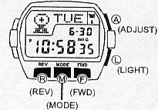
Функции:
- Вибратор, работающий от сигналов сотовых
телефонов стандарта GSM или NMT900
- Текущее время в 27 городах мира
- Секундомер
- Таймер
- Будильник

Используйте кнопку MODE для выбора одной из вышеперечисленных функций и кнопку A для активации или настройки.

Для установки нужного времени нажмите кнопку A (ADJUST ) при этом начнет мигать индикатор секунды на часах. При нажатии кнопки M ( Mode ), начнет мигать индикатор показа минут. Пользуясь кнопками R или F установите минуты. Таким образом, каждое нажатие кнопки M вызывает последовательное индикацию следующих показателей: секунды, код города, выключение/включение функция DST, час, минуты, 12/24 параметр времени, год, месяц, день. Кнопками R и F установите нужную дату. После установки всех необходимых параметров, для подтверждения нажмите кнопку A.
Для подсветки испльзуйте кнопку L ( LIGHT ).

Функция DST: Переводит время на один час вперед в соответствии с летним временем. При ативации этой функции ON (кнопка R или F ) время летом переведется на час вперед. При положении OFF эта функция выключена.

Функция синхронизации с мобильным телефоном:

Вы можете регулировать чувствительность приема сигналов от мобильных телефонов в соответствии с таблицей ниже:
Чувствительность | Расстояние между часами и мобильным телефоном | Когда использовать
HIGH | 1 метр | Телефон находится к кармане
LOW | 50 сантиметров | Телефон недалеко от часов.

Нажмите кнопку A, при этом индикатор секунд начнет мигать. Затем нажмите кнопку L. При этом в верхней части дисплей начнет показывать одно из следующих: DIGTL, ANLOG, DUAL.. При выборе DUAL часы принимают сигналы от двух систем. Пользуясь кнопкой R или F, установите нужный вам стандарт. Если у вас телефон GSM, то необходимо выбрать DIGTL, если стандарт NMT900 - ANLOG.
Затем, нажмите кнопку M для установки времени суток, с которого часы должны принимать сигналы от мобильного телефона. Пользуясь кнопками R и F установите время. Еще одно нажатие кнопки M, переключит на функцию, при которой вы задаете время с которого часы перестают принимать сигнал от мобильного телефона. Необходимое время суток установите кнопками R и F.
Следующее нажатие кнопки M показывает чувствительность часов в соответствии с таблицей выше. Вы можете сами установить чувствительность посредством кнопок R или F. Для подтверждения установленных параметров нажмите кнопку A.
Для отключения или включения функции приема сигналов с мобильного телефона нажмите кнопку F и придерживайте в течение секунды или две.
Для немедленного прекращения вибрации нажмите любую кнопку. Ваши часы могут принимать не только сигналы с вашего мобильного телефона, но и сигналы других мобильных телефонов, если они находятся в радиусе действия ваших часов.

Просмотр времени в городах мира: Кнопкой M выберите функцию мировое время. Кнопкой R и F выберите код города, время в котором вы хотите узнать. Он показывается в верхней части дисплея часов. Расшифровка кодов городов дана ниже.
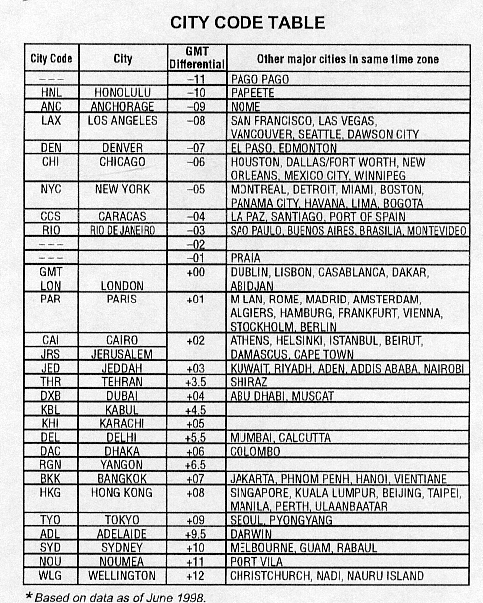
Выбрав нужный город, на
дисплее крупным форматом
будет показываться текущее
время в данном конкретном
городе мира. Меньшим
форматом будет показываться
текущее время вашего
местонахождения. Первая
колонка таблицы показывает
код города, показываемый на
часах, вторая - расшифровку
города, третья - разницу во
времени между городом и
Гринвичем, четвертая -
указывает города находящиеся в той же временной зоне.

